  臺灣漁業經濟發展協會  Taiwan Fisheries Economic Development Association |   第11期
簡 訊
漁業發展基金補助
本期內容  理事長的話……………….……………………………….1  活動報導……………………………………..………………..2  參加基隆市環保局舉辦之「九十三年春季擴大志工淨灘活動」….………2  第十一屆第十一次理、監事聯席會………………………………………2  第十一屆第十二次理、監事聯席會………………………………………3  休閒漁策略聯盟推動委員會第五次會議……………………….…………3  食品安全與品質推動委員會報導………………………………………….3  鱻話之五：改變歷史的魚……….….……………………………….…4  會員及志工天地………………….……….…..……………………….5  歡迎新伙伴…………………………………………….………………….5  協會春酒餐會.……………………….……….……………………………..5  會員及志工花絮………………………………………….…………………6  壽星專區………………………………………………………………6  食品安全與品質推廣中心專題報導………………………………….7  優良養殖場生產規範涵蓋的範圍……………….…………………………7  活動預告………………………………………………………….......10  海洋台灣2004 海洋生態旅遊系列行程……………………………..…10  會員回娘家--93年會員大會……….……………………………………..11  93年年會活動行程表..……………………………………………………12  93年會活動報名表……………..…………………………………………13  水餃的新選擇--海味鮮餃……………………………………………14  入會申請書…………………………………………………………..15 | 發行人：莊慶達  發行所：臺灣漁業經濟發展協會 網址：www.tfeda.org.tw  編輯：單碧玲、張瓊文、陳詩璋、陳錦榆、蘇家賢  日期：中華民國九十三年六月五日  會址：202基隆市環港街5號基隆區漁會3樓  連絡處：  基隆：地址：202基隆市環港街5號基隆區漁會3樓  電話：02-24692118 傳真：02-24692251  E-mail：wen0222@pchome.com.tw  新竹：地址：300新竹市東香里五福路二段707號中華大學財務管理學系M335研究室  電話：03-5816542 (曾南鈞) 傳真：03-5816540  E-mail：d9103008@chu.edu.tw  台中：地址：402台中市國光路250號中興大學應用經濟系  電話：04-22840350轉111(鄭蕙燕教授) 傳真：04-22860255  E-mail：hjyeng@nchu.edu.tw  花蓮：地址：970花連市華西123號花蓮師範學院自然科學教育系  電話：038-227106轉2261(黃文彬教授) 傳真：038-8236936  E-mail：bruce@sparc2.nhltc.edu.tw  高雄：地址：811高雄市楠梓區海專路142號高雄海洋技術學院漁推會  電話：07-3617141轉2336(張台鳳) 傳真：07-3630677  E-mail：fishec@mail.nkimt.edu.tw

理事長的話
『喜相逢、話家常』
各位理監事、會員、及志工夥伴們，大家好：
又到家族成員歡聚的時刻，您多久沒陪家人渡假呢?協會計畫於六月二十五（五）在基隆海洋大學舉辦年會，今年年會亦將選出新的理監事，希望有意為漁業貢獻的會友能參選理監事。另外，會議當天協會將舉辦『第二屆海洋與漁業論壇—永續海洋產業：山、河、海與人文的對談』，會後我們安排可以SPA養生、泡湯，一睹風景優美、丰姿綽約的山、海與夕陽的金山青年活動中心，晚上我們將安排慶生、餘興節目及摸彩等活動，同時贈送與會會員精美的紀念品，希望屆時能和各位一起在環境幽美的活動中心話家常，也盼望各位能帶家人出來走走。
近年來，台灣特有的漁村風貌及文化活動已在各地蓬勃發展起來，特別是食魚文化的確已有不同的轉向，其中最近花蓮的漫波魚節及屏東東港的黑鮪季又掀起一波高潮。據統計，台灣食用黑鮪魚的質量，近年已有逐漸超越日本的趨勢。不過，我們希望這個食魚文化的轉向，能夠真正反映在提供國人營養美食與糧食安全的理念上，並順勢帶動台灣漁業產業與文化的向上提升，以落實台灣漁業永續發展的經營管理目標。
相較於漫波魚與黑鮪魚的蓬勃發展，台灣部分魚類輸出被檢測有藥用殘留，及市場逐漸被中國大陸所取代，則令人憂心。協會有不少學者專家也投入心力協助，希望能夠合政府與業者一起加把勁，共同為台灣漁業爭取最大的權益。當然我們亦應將此危機化為轉機，繼續提升漁撈與養殖技術，並有效降低經營成本，以增進消會者的信心及維護漁民的競爭優勢。本會成員將盡最大的努力，持續做為全體漁業人的後盾，協助台灣漁業健康且永續的經營與發展，這亦是本會成立的宗旨與核心價值，更是全體會員「歡喜做、甘願受」的重責大任。大家加油！
端午節的腳步聲，愈來愈近了，龍舟勇士手上的船槳，正靜靜等待衝刺，只要戰鼓一響，用黝黑的臂膀所捲起的浪花，向勝利、成功前進！漁人將微笑迎接英雄的凱旋而歸，一起擁抱海洋的希望！
活動報導
參加基隆市環保局舉辦之
「九十三年春季擴大志工淨灘活動」
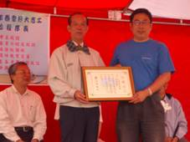

莊慶達理事長代表協會接受基隆市政府感謝狀
93年5月22日協會徵召北區志工參加基隆市政府在外木山大武崙漁港主辦之「春季擴大志工淨灘活動」，當日共有志工25人參加。
為了響應這次的淨灘活動，星期六一大早，就被嘩啦啦的雨聲吵醒，心中疑惑著，這麼大的雨還要淨灘嗎？會不會取消呀？原本預計下雨應該會有很多人不去，沒想到每位志工都風雨無阻，準時到達集合地點，其服務的熱忱真令人感佩。
抵達外木山大武崙的淨灘地點後，看到來自基隆其他地區的志工，本次淨灘活動號召全基隆市共25個單位參加，大概有八百多人吧。整個活動先在環保常識問答的節目中揭開序幕，台上的主持人以幽默風趣的口吻，詢問大家有關環保的常識，台下的志工也熱烈踴躍地舉手，和大家分享答案，答對的人還有獎品呢！
上午九點整，副市長和地方機關之長官陸續到達，副市長也致詞除了肯定志工無私的服務精神，並勉勵大家一起為改善基隆的環境努力。接著由副市長頒發感謝狀，感謝各個單位與團體號召志工參加本次活動，協會則由莊慶達理事長上台代表領獎。
接下來工作人員開始分配各單位淨灘的區域，然後宣布淨灘開始，淨灘區域分三區，範圍長達海岸線十公里，這次莊理事長還邀集兩位來自非洲薩內加爾的朋友參加喔，而且他們還接受中國時報的記者訪問，並刊登在5月23日的中國時報基隆版呢。
這是費約翰與李茂達第一次參加這樣的活動，他們認為在海邊檢垃圾是很有意義的事，參加淨灘活動令他們感受到人類對大自然的尊重，並認知到人類在利用海洋資源的同時，更應該學習如何與海洋共存。
經過了一個多小時的努力，沙灘上已看不到任何垃圾，海岸也恢復清爽的容貌，雖然一大早便下著雨，可能是上天感受到大家的熱情，所以當我們淨完灘時，天氣也完全放晴了，我們帶著滿滿的一顆成就感的心，踏上歸途。
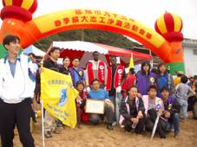

參加淨灘活動的協會志工合影
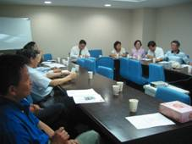
第一屆第十一次理、監事聯席會

2月4日理、監事會議剪影
一、時間：93年2月4日(星期三)
二、地點：漁業署四樓會議室
三、出席人員：
理事：莊慶達、陳添壽、石聖龍、宋燕輝、林建甫、林銘勳、孫志鵬、高淑貴、陳秀男、黃麗香、劉擎華。
監事：陳清春、余光雄、黃明和、張靖。
秘書長：冉繁華。
四、主席：莊慶達。
五、決議事項摘錄：
1.通過九十二年度收支決算表、資產負債表、現金出納表、基金收支表、財產目錄，並先行提報內政部，將於七月份會員大會中提出核備。
2.通過九十三年度工作人員待遇表，並先行提報內政部，將於七月份會員大會中提出核備。
3.林梓聯顧問協助本會推廣休閒漁業不遺餘力，並提供協會許多休閒漁業之相關協助，使協會在休閒漁業之推廣上創造亮麗的成績，故通過頒發林梓聯顧問「協會傑出貢獻獎」獎狀及紀念品
4.通過規劃組團赴日本考察當地之漁業與休閒漁業等相關產業並安排拜會，收集當地漁產品之市場資訊，以便協助國內漁產品拓展外銷。
5.通過第二屆理、監事選票格式，至於候選人參考名單則由秘書處詢問連任意願後，提報下次理、監事會議通過。
6.有關理、監事會議之詳細資料，請參考本會網站，網址：http://www.tfeda.org.tw
第一屆第十二次理、監事聯席會
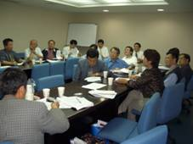

4月30日理、監事會議剪影
一、時間：93年4月30日(星期五)
二、地點：漁業署四樓會議室
三、出席人員：
理事：莊慶達、林月英、陳添壽、游日興、廖朝賢、石聖龍、宋燕輝、林建甫、林銘勳、孫志鵬、許大洲、陳秀男、黃麗香、劉擎華。
監事：陳清春、余光雄、黃明和、黃異。
秘書長：冉繁華。
副秘書長：游能和。
四、主席：莊慶達。
五、決議事項摘錄：
1.通過協會會址變更案，本會成立之初，呈報內政部之會址為「基隆市北寧路2號海洋大學應用經濟研究所204室」，現協會辦公室已搬至「基隆市環港街5號基隆區漁會3樓」。依據內政部規定，變更會址需經理事會同意，故提報本次會議討論。本次會議通過後，先行提報內政部申請變更會址，並將於七月份會員大會中提出核備。
2.通過第二屆理、監事候選人參考名單，本屆（第一屆）理、監事皆為下屆理、監事之「候選人參考名單」。並由秘書處在寄發會員大會開會通知時，附上「候選人登記表」，提供各會員登記參選。理事、監事、常務理事、常務監事、理事長之選票應用不同顏色印製。
3.通過「人事管理規則」，本次會議先通過，並請宋燕輝理事、黃異監事、黃明和監事協助修改後，再公布實施。
4.有關理、監事會議之詳細資料，請參考本會網站，網址：http://www.tfeda.org.tw。
休閒漁業策略聯盟推動委員會
第五次會議
一、時間：93年4月30日(星期五)
二、地點：漁業署四樓會議室
三、主席：莊慶達。
四、決議事項摘錄：
1.通過委員調動名單：(1)原漁業署沿近海養殖漁業組李科長孟頎職務改由周科長清和接任。(2)原張委員吉田 (原任彰化縣漁會總幹事) 職務改由新任總幹事接任。(3)原劉委員清雄 (原任休閒農業策略聯盟總召)職務改由休閒農業策略聯盟提擬人員派任。
2.通過九十三年度工作計劃重點：(1)配合現行休閒農漁業之發展政策，及依照目前休閒漁業經營現況，以及公部門及各漁業單位從業人員及企業經營者之需求，目前急需要培養正確之規劃及經營概念，並提昇專業規劃與執行計劃之專業能力。(2)本會擬辦理『休閒漁業規劃及業務人員講習班』及『休閒漁業產業經營管理研習班』，提昇休閒漁業之整體經營及管理能力。(3)本會擬配合漁業署之經費規劃，協助各縣市漁業等單位，辦理休閒漁業推廣之規劃工作。
3.通過協助各單位休閒漁業推廣工作之規劃：（1）本會完成『漁會轉型經營休閒漁業可行性評估』計劃，並將琉球區漁會、貢寮區漁會、澎湖區漁會、南龍區漁會及花蓮區漁會，共計六區之區漁會，經評比為最優先輔導單位。(2)本委員會成立之評審委員，擬由秘書處當統籌窗口，接受『最優先輔導』單位之漁會申請，針對休閒漁業業務需要申請協助。(3)擬配合海洋大學等單位規劃之日本休閒漁業考察團，並甄選漁會負責休閒漁業之執事幹部，共同參予觀摩學習，以利提昇漁會規畫及推廣能力。
食品安全與品質推動委員會報導
新加坡春成企業拜訪協會
新加坡「春成水產企業」為增進與台灣的水產貿易往來，於今年2月間由董事長林照峰、總經理莊恆雄率團來台訪問，並由本協會食品安全與品質推動委員會介紹台灣漁業生產與貿易概況，以及台灣在水產品衛生安全推展上所做的努力，訪台期間並由協會安排拜會基隆區漁會、川欣企業、蘇澳區漁會等單位。
主婦聯盟員工HACCP教育訓練
「主婦聯盟生產消費合作社」為提升其食品安全與衛生管制條件，特聘請本協會食品安全與品質推動委員會召集人張正明教授於5月24日至台北分社進行員工教育訓練，內容包涵食品安全與危害、HACCP概念介紹、倉儲及物流管理食品安全管制實務等。


碧菡
鱻話之五：改變歷史的魚
「江南可採蓮，蓮葉何田田。魚戲蓮葉東，魚戲蓮葉西，魚戲蓮葉南，魚戲蓮葉北。」第一次讀到這首南北朝的樂府小詩，忍不住為它民歌式的樸拙修辭而發笑；事隔三十年，在自己也閱歷了一些風霜之後，反而羨慕起詩裡的那條在田田的蓮葉之間來回悠遊的呆頭魚。能得其所哉地在屬於自我的小小天地裏自由自在地徜徉，該是多麼大的福氣！
每天，在汪洋大海、湖河溪溝，多少水族被撈捕、被消耗！彈指間，成為桌上的佳餚，成為人類身上的養份。可曾想過：這卑微的生命，可能在人類的歷史中擔當要角？有人說：「歷史其實是無法預知的偶然」。那麼，微不足道的魚兒，在因緣際會下躍上歷史的舞台，甚至影響文化的進程和發展，也不值得大驚小怪了。現在，且聽我慢慢道來：
兩千六百二十年前一個春天的清晨，私交甚篤的鄭國（在今天的河南鄭州一帶）大夫公子宋和歸生一起入宮朝見鄭靈公。半路上，公子宋的食指忽然莫名其妙地顫動起來，他把這隻不聽使喚的指頭秀給歸生看，一面說：「根據我過去的經驗，食指大動是即將有特殊佳餚可以品嚐的預兆啊！」如果你是歸生，大概也跟他一樣聽聽就算了，絕對不會想到別人這根不聽使喚的指頭，會給自己惹來什麼樣的麻煩。
當他們一踏進宮門，就看到地上有一隻別人送給靈公的特大號甲魚（黿），而靈公正在吩咐御厨把牠烹
調成甲魚羹，準備在晚宴中賞賜給群臣來分享。對地處內陸的河南，甲魚該是多麼珍稀的食物啊！這時，公子宋看了一眼歸生，兩人心照不宣地會心一笑。沒想到，這麼小的動作卻看在靈公的眼裏，他追問兩人相視而笑的原因，歸生只好據實以告。如果你是靈公，聽了歸生的說明，頂多是把它當成生活趣談而一笑了之。沒想到，當天的晚宴上，每一個赴會的大臣，果然都分到一碗國君賞賜的甲魚羹；唯獨公子宋，不但沒能得嚐美味，反而被靈公叫到面前當眾奚落一番。自尊心嚴重受傷的公子宋惱羞成怒，在眾目睽睽之下，衝到大鼎前用食指蘸了蘸甲魚羹放進嘴裡品嚐（「染指」一詞由此而來），然後頭也不回地走出宮去。這一來，可就惹火了靈公。好小子！你敢當眾給我難堪？靈公在心裡做了個殘忍的決定：非找個機會除掉你這個目無尊長的傢伙不可！
一時控制不住情緒闖了大禍的公子宋，知道自己的小命即將不保。怎麼辦？不想坐以待斃的話，當然就只有先下手為強囉！當然，歸生就成了商量合作的對象。「家畜老了，我們尚且不忍心殺牠；何況是國君呢！」歸生的心軟，反而激怒了公子宋，為了保命，他竟出賣老友，一面在靈公面前嚼舌根，說歸生斗胆，竟敢把國君比喻成老畜；一面威脅歸生：如果不合作的話，就要把他所涉及的不法情事一五一十地向靈公舉發。這一來，歸生不得不屈服，只好和公子宋同謀，在那年的夏天把靈公給殺了。
公子宋的命是保住了，卻沒想到六年後歸生去世時，卻因為他是弒君的共犯而遭到剖棺鞭屍；而他的家族也落得全員被放逐的下場。更慘的是，事隔幾十年，孔子竟在春秋上記下了一筆：「鄭公子歸生弒其君夷。」這…這究竟是怎麼一回事？禍首明明是公子宋，怎麼會把賬全記在歸生的頭上呢？左丘明的解釋是：歸生不知變通，缺乏謀略。又說：「人而不武，無能達也。」用現在時髦的話來說，就是：做為一個政治人物，歸生根本欠缺危機處理的能力，膽子也不夠大（所以被公子宋裹脅），因此，任何政治目的都無法達成。
為了一隻甲魚，把個沒有心機，又優柔寡斷的政治人物弄到身敗名裂，家族破毀的地步，歷史的無情，怎不敎人唏噓？但是，你可能認為這只是歸生個人的不幸，歷史的腳步並沒有因此而受到阻礙或轉向呀！那麼下面這個發生在一百年之後的故事可就勁爆多了。
話說伍子胥的父親伍奢和兄長伍尚，因受到奸臣費無忌的陷害被楚平王殺了。為了報殺害父兄的不共戴天之仇，他輾轉逃到吳國，勸吳王僚發兵攻打楚國。但是他的意圖被公子光識破了：「伍子胥是為了報私仇，
根本不是真心為吳國著想。」吳王僚因此而放棄攻楚的念頭，並疏遠了伍子胥。
其實伍子胥知道公子光的內心深處早就想殺掉王僚了。原來公子光的父親諸樊有三個弟弟──餘祭、夷昩和季札。身為長兄，他知道小弟季札最賢能，將來應該繼承王位（吳國從立國之初，就有讓國的優良傳統），領導吳國走向康莊大道。所以他不立太子，而把繼承法改為兄終弟及，讓弟弟們依序嗣位，最後自然就輪到季札了。果然，諸樊駕崩後，餘祭、夷昩相繼為王，直到夷昩也死了，王位理所當然該傳到季札了；沒想到季札竟然不肯繼位而逃出國去。於是吳國人只好立僚為王。這樣一來，公子光的心裡當然很不是滋味，心想：「如果要傳弟，季札理當繼位；如果要傳子，不管怎麼說也該輪到我，畢竟我的父親才是長子呀！」於是他暗中養了一些謀臣死士，想趁機奪回本應屬於他的王位。深知王僚和公子光之間的矛盾，伍子胥把自己在逃亡過程中結交的一名勇士──專諸，介紹給了公子光。以後的幾年中，公子光把專諸當作上賓來款待；而專諸也為自己所受到的禮遇而產生了「士為知己者死」的感激之情，想要伺機有所報答。
機會終於來臨了，楚平王死了。吳王僚乘楚的國喪期間，派自己的兩個弟弟攻打楚國，卻沒想到被楚國大軍斷了歸路，使得吳國的主力部隊無法回國。對這樣的形勢，公子光認為機不可失，立刻對專諸說：「這真是個大好的機會！本來我才是吳國真正的王位繼承人，如果除掉了僚，就算我叔叔季札回來了，也不會把我給廢掉。」專諸說：「的確，現在的吳國對外受困於楚國；對內又沒有正直可靠的大臣，就算把王僚給殺了，也沒人奈何得了我們。」聽到這番剖析和承諾，公子光感動（？）得向專諸下跪磕頭，激動地說：「我吳光的身家性命就是你的身家性命啊！」就在那年的四月的某一天，公子光在地下的密室裡埋伏了甲兵，然後邀請王僚過府飲酒。王僚也有所防備，隨行的親兵衛隊，從皇宮一直夾道排列到公子光家門口的台階上，個個手裡都拿著明晃晃的兵器，好一付耀武揚威的大排場！
當宴會進行到酒酣耳熱的時候，公子光假裝腳痛，必須暫時離席；其實是進入密室，做最後的佈署。他看著打扮成厨師的專諸，把鋒利的匕首藏進烤魚的肚子裡，然後端出前廳進獻給貴客。當他把烤魚放上王僚面前的餐桌，冷不防掰開魚肚，亮出匕首，朝王僚的胸前刺下去！這麼近距離的行兇，王僚那還有活命的機會；可是專諸也逃不出生天，立刻遭到王僚衛隊的砍殺，場面立即失控混亂。這時，密室裡的伏兵傾巢而出，雙方人馬展開血腥的戰鬥；至於那條用來隠藏匕首的烤魚，鐵定早就被踩成一團魚醬了。
經過一夜的火拼，王僚的衛隊全數被殲滅，公子光終於奪回了他夢寐以求的王位，並且改名為闔閭。「闔閭」？記得這個名字嗎？他的兒子就是後來打敗句踐，差點滅掉越國，卻被句踐的低聲下氣所蒙蔽，又無可救藥地愛上絕世美女西施，最後被「十年生聚，十年教訓」的句踐徹徹底底地打垮，讓吳國從中國地圖上消失的「夫差」啊！想想看，如果沒有這條倒楣的魚，那麼春秋末期的歷史，就少了這最精采的一頁，也就沒有「臥薪嚐膽」這個復興國家的典範了。
故事說到這裡，你大概忍不住要為那條魚喊寃了：你們人類搞鬥爭，幹嘛拿我們魚族當工具和犧牲品？其實，何止是冷血的魚類？就算是熱血的俠客和戰士，何嘗不都是政客的工具？說穿了，政治的影響力才是舖天蓋地的無所不在，也只有像莊子這樣透徹的哲人才能擺脫這種「華麗而致命」的宿命。面對楚王派去請他出仕的使者，莊子是這樣回應的：「我聽說楚國有一隻三千歲的神龜，楚王用錦鍛把牠包裹起來，裝在一個漂亮的木匣裏，高高地供在雄偉的太廟中。你說，這隻神龜是寧可死後讓自己的遺骨這樣被供奉著？還是希望繼續活著，拖曳著尾巴在爛泥中爬行呢？」這兩個使者楞頭楞腦地回答說：「當然寧願活著在爛泥中曳尾而行囉。」「二位請回吧，我可是要繼續在爛泥巴裡拖著尾巴爬行呢！」
聰明的讀者，你是要做一條改變歷史的魚呢？還是要做那隻不失本性的龜呢？

會員及志工天地

歡迎新伙伴

歡迎新加入成員之會員：
1.周國良：台灣海峽兩岸人民服務協會執行長。
2.賴雲戌：好時光國際育樂(股)公司董事長。
3.蕭美女：達領企業有限公司負責人。
4.單碧玲：協會之志工，義務協助協會簡訊之編輯。
5.蘇家賢：協會工作人員。
6.黃謝田：海洋大學水產養殖系助教。
7.楊雅惠：海洋大學水產養殖系助理。
8.呂學榮：海洋大學環境生物與漁業科學系。
9.陳柏璋：嘉義大學圖書館典藏組組長。
10.郭世榮：嘉義大學水產生物系副教授。
11.陳哲俊：嘉義大學水產生物系副教授。
12.郭高標：基隆市安樂區區長。
13.朱建偉：行政院農委會國會聯絡人。
14.陳秋燕：漁業署企劃組經貿科視察。
協會春酒餐會
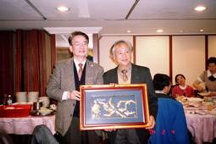

胡興華署長頒發「協會傑出貢獻獎」給林梓聯顧問
由於去年年底協會同仁為了業務，忙得抽不出時間舉辦尾牙，因此理事長為感謝各位理、監事一年來的支持，及慰勞秘書長與秘書處同仁努力，特於2月4日晚上假台北市彭園餐廳舉辦協會春酒饗宴，並邀請胡興華署長、謝大文副署長、林梓聯顧問及全體理、監事與協會同仁、志工共聚一堂話家常。
餐會中，我們也準備樂透遊戲，在大家報到時即每人發一張彩券，自己從1-49個號碼中填寫6個號碼。接著由來賓及理、監事們陸續抽出號碼來對獎，隨著號碼一個一個被抽出來的緊張刺激時刻，晚會達到了最高潮，到底大獎落誰家呢？最後，由謝副署長奪得頭彩。還記得去年的第一大獎也是由謝副署長的女兒抽到的，今年還是獎落謝家，恭喜！恭喜！
另外，為感謝林梓聯顧問協助本會推廣休閒漁業不遺餘力，並提供協會許多休閒漁業之相關資訊，使協會在休閒漁業之推廣上創造亮麗的成績，我們在餐會中也請胡興華署長幫我們頒發「協會傑出貢獻獎」獎狀及紀念品給林梓聯顧問，在此向林顧問致最崇高的謝意。
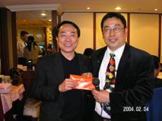

謝大文副署長奪得頭獎

會員及志工花絮
- 感謝感謝高淑貴理事捐款2,000元，高老師目前擔任台灣大學農業推廣系系主任，平時就常支持協會的活動，除了親身參與外，更捐款支持，謝謝高老師，您的支持就是我們最大的鼓勵，我們會更努力加油的。
- 本會協助海洋大學辦理「2003年海洋盃校際攝影比賽」活動，得獎作品並於2004年1月17日至2月15日在台北捷運中正紀念堂站藝文廊(五號出口)舉辦攝影展。


【壽星專區】
生日快樂

4月份
方文寬、王正芳、王明郎、余秀清、沈珍珍
林正輝、林啟淵、柳芝蓮、徐鳳儀、張麗雯
莊子駿、陳文欽、陳玫禎、陳贏財、曾偉君
黃 異、簡瑞祥、魏國棟
5月份
江春貴、江麗娟、吳安樂、李憲宗、林月英
張建隆、張素美、陳伯實、劉瑞卿、蔡智明
鄭聰旭、顏珠珍
6月份
李再生、李健全、林素琴、洪三義、范秋蓮
張榮華、許慧齡、陳男雄、陳焜煜、楊玉春
楊琮平、劉擎華、謝藩東

分享喜事

您有喜事想要與我們分享嗎？我們歡迎您提供任何訊息，我們將會刊登於簡訊上與全體會員及志工一起分享您的快樂，請填下表並傳真至02-24692251，或e-mail: wen0222@pchome.com.tw，謝謝。
姓名 | 分享事由
分享喜事

- 歡迎全體會員踴躍投稿，一經採用將致稿酬(稿酬標準依農委會規定計算)。
- 來稿請註明真實姓名、服務機關、職稱、戶籍地址、通訊地址、聯絡電話及身份證統一編號。
徵求新會員

- 歡迎各界關心漁業經濟發展的人士參加本會為個人會員。
- 歡迎漁業行政、學術團體、漁會、公司參加本會為團體會員。
- 團體會員入會費2,000元，常年會費每年3,000元。
- 個人會員入會費500元，常年會費每年1,000元。
- 永久會員：個人入會費500元，永久會費10,000元，團體入會費2,000元，永久會費30,000元。
- 有興趣加入本協會者請填寫入會申請書後傳真至(02)24692251，或來電：(02)24692118轉11索取相關資料。
地址變動通知

各位親愛的會員及志工們：
為確保您能收到本會的簡訊，若您地址有變更，請填寫下表後傳真02-24692251張瓊文，或e-mial: wen0222@pchome.com.tw，我們將立即處理，謝謝。

姓名
新地址
新電話

食品安全與品質推廣中心  專 題 報 導 | 

優良養殖場生產規範涵蓋的範圍
冉繁華、陳詩璋
台灣養殖漁業不僅提供國人高品質的蛋白質來源，還能出口為台灣賺取外匯，2001年以來，水產品出口一直位居農產品出口值首位，其中，台灣主要養殖水產品出口項目包括鰻魚、吳郭魚、虱目魚及九孔，以2002年為例，這四種水產品佔總出口量、值比例分別為13.69%與21.36%，其中鰻魚與吳郭魚更是養殖水產品的出口主力，但隨著市場的開放與東南亞與大陸的興起，對國內養殖漁業業者產生莫大的衝擊與影響。
整體而言，我國在國際水產品市場上仍扮演淨出口的角色，對於我國經濟與水產業仍有相當貢獻，但近年來我國水產品外銷因認證與衛生因素而遭受退貨或就地銷毀的案例仍時有所聞，例如：日前國內輸往歐洲的吳郭魚和調理鰻，因被檢驗出含有氯黴素和富來頓而遭退貨。而以我國歷年輸出至美國被扣之水產品為例，以衛生因素居多，計有組織胺、沙門氏桿菌、殺蟲劑、有毒物質與污染物等，其中以檢出沙門氏桿菌案例最多，約佔60％以上，都顯示我國養殖漁業飼養與加工處理之管理，仍有亟待改善與努力之空間。
所以隨著歐盟藥物殘留檢測標準的提高，政府要加快提升檢驗標準，且養殖上中下游相關業者必須同步配合。基於此，漁業署於今年推動的『優良養殖場管理制度』，就是希望藉此提升水產養殖場的產品安全，同時建立一套檢驗與管理機制，避免類似事件再發生。至於優良養殖場生產規範涵蓋的範圍，包含『地點的選擇與水質』、『作業場所、環境和設備』、『飼料和化學藥品管理』、『收成、儲藏和包裝』、『人員清潔和衛生』，以及『食品安全計畫』等，茲分述如下：
（一）、地點的選擇與水質
1.1地點的選擇
地點的選擇是養殖業者重要的成功因素之一，當地點選定之時，相關的環境衝擊與養殖環境將會如何被管理是必須被考慮的。例如在選擇地點前有良好的計畫與調查，可以避免因環境污染造成養殖漁產品的重金屬或化學殘留，影響魚類的繁殖能力、成長速率和安全性。
1.2水質
從事水產養殖業，需要小心面對水質對養殖魚類的衝擊，例如：不明液體的混濁、化學物污染、生物劑入侵和病原菌污染將會影響養殖魚類的健康和水產品的安全性。這些包括病原菌(對人類有害的)、病毒、原生動物等。這些會提高潛在危害對人類和動物的健康。而在大多數水域找到的微生物是大範圍的，例如生物（包括人類）的排泄物，像沙門氏菌、大腸桿菌、志賀氏桿菌、A型肝炎病毒和諾沃病毒等。
（二）作業場所、環境和設備
2.1作業場所
我們應該考慮怎樣的作業場所和設備會影響水產品的安全性，例如應該考慮處理魚貨的作業場所示否容易清洗和不感染、牆壁表面和地板應該不能滲透和使用無毒性塗料、地板應該建造成可讓廢水流出的、天花板和橫梁建築物構造應該建造成減少堆積塵埃，玷污和不明物質流出等。
此外，為了減少玷污的風險，應該考慮包含所有接觸到魚體表面的區域應該無毒素，並減少黏液、血液、魚鱗等的玷污；應該阻隔鳥類、昆蟲、蝨子、動物和寄生蟲的進入；提供個別設施來隔離原料包裝、化學物質、內臟和產品廢棄物。
2.2環境
包括養殖、捕撈和用於前處理場所的環境，應設計成容易清洗且能減少漁產品的損失，因為任何的損傷對漁產品來說都可能造成感染的機會，或是其他的潛在危害。例如：員工是否被訓練了解污染的危險性、是否認識所有的交叉污染的危險等。
2.3設備
包含冷凍設備、通風、空調和水源的供應等。其中，水的供應特別重要，因為水可以將病原體轉移到設備和漁產品。為了減少這個風險，應該考慮：水源供應是否符合「地面水體分類及水質標準」、水產養殖廢水排放是否符合「放流水標準」。此外，應該要規劃良好的設備維修紀錄，當機器如冷藏配備、UV殺菌燈壞了或失去功能時，對水產品的安全和完善性是有影響的。

（三）飼料和化學藥品管理
3.1化學藥品貯藏與管理
養殖場用藥應當遵守行政院農業委員會動植物防疫檢疫局公告「水產動物用藥品使用規範」之規定，並在獸醫師指導下用藥。此外，應避免使用非法或來路不明的產品，或過量的化學藥品殘餘量。
在紀錄方面，應該記錄藥品使用情形。紀錄可以保持在任何表格，當用農業和獸醫化學藥品無論是直接或內服藥物都要堅守藥劑量和停藥期限。
3.2飼料貯藏和管理
飼料也是一種潛在的污染來源所以管理程序應該是為了減少風險。避免使用無詳細成分及添加物含量表、無生產許可證之飼料，以及變質和過期飼料。確保飼料是儲藏在乾淨、乾燥和沒有蟲鼠害的地方、有製造日期、成分標籤、先進先出的輪替使用；
3.3蟲鼠害防制
在養殖場的環境中，蟲鼠害的防制是非常重要的，包括易造成的食品中毒的細菌（如：沙門氏菌），以及包括齧齒目動物(老鼠)和蒼蠅、蟑螂、螞蟻等等昆蟲。此外，其他動物如鳥類和馴養的動物(貓、狗)也會帶有病源菌而帶入作業環境中。因此，所有動物和害蟲一定要遠離捕獲、包裝、處理和貯藏的地方。
（四）收成、儲藏和包裝
4.1收成
當養殖場開始收成時，應該確定收成的漁產品，特別是經餵食藥物或獸醫化學藥品的魚都超過停藥期。此外，儘量避開高溫，收成的過程中也應該快速以減少動物體的壓力，如果在收成時延緩了，供應陰涼地、足夠的飲用水和通風是必要的前提。
4.2收成後的處理
A、清洗
有些漁產品要求先清洗才包裝到市場。清洗是將活體放在防止惡化的系統而允許從消化道的自然排泄。清洗也為了幫助去除臭味和有些魚種的玷污，並提供剔除動物體表的寄生生物，污泥和藻類的機會。清洗衛生是重要，因動物排出的廢棄物(排泄物和鰓)可能會污染清洗系統和其他的魚體。
B、活魚運送
為減少污染的風險，運輸過程中的衛生是必要的。活魚被保留在流水系統或者運輸桶內，業者應該確保適當的魚體空間、運輸桶設備的維修和操作，並紀錄包括所有活魚的資料如捕獲（撈魚）的時間、在運輸桶內的時間、抗生素或獸醫藥物的使用情形等。
C、新鮮冷凍魚
捕獲和冷凍的時間應該要盡量減低，可用冰塊或碎冰儲藏。魚體從死亡後(通常是捕獲的時間)會漸漸開始腐爛，這必須很快速的將其冷凍到0-5℃之間或越接近0℃越好。這樣幫助延遲魚體的生化改變，減慢細菌破壞速率和限制病源菌生長。
4.3在捕獲時標籤
為了可追溯漁產品的來源，標示每批漁產品是必須的，因此應紀錄每批次收成的魚，包括收成的時間和日期、塭地編號、使用的交通工具、產品銷售給誰等。
4.4包裝
為照顧收成的安全漁產品，必須很重要的確保在包裝或分裝時的安全性。重點是溫度控制和污染預防，在分裝時，應該用足夠的冰塊或冷卻劑包裝來防止溫度的上升，不要讓中心溫度上升到5℃，並避免陽光曝曬。此外，不恰當的運輸情況往往也是維持安全和高品質魚產品中被忽略的危險因子。
（五）人員清潔和衛生
5.1清潔程序
為了避免產品污染和潛在的食品安全危害，設備、容器和食品接觸表面一定要乾淨和消毒。清潔程序養殖場減少污染風險的保障，包含：確定清潔次數和消毒操作、員工的責任性、批准使用的化學藥品(清潔劑和消毒水)，以及有效果的監視系統等。
5.2清潔方法
清潔的原則牽涉4個主要的步驟：
A.去除污垢及塵埃－用刷洗或用軟管淋澆(或沖洗)工作區域、表面、桶子等鬆落的塵埃。確保一個有效的清潔操作且用少量的清潔劑以去除過多的塵埃。
B.洗滌－用清潔劑來幫助分解油漬和動物油脂。洗滌可以去除附著的塵埃和動物油脂但是不確定能去除所有的細菌。
C.消毒－降低微生物到安全水準，有效的表面消毒劑是非常熱的水(70-80℃)，但都經常使用化學藥品，使用方式一定要遵守化學藥品指示。
D.乾燥－在消毒之後，讓所有表面自然乾燥。
5.3個人衛生
為減少食品中毒或污染，員工個人衛生的訓練是重要的一環。例如員工在處理包裝時，應避免配戴珠寶、首飾或戒指、以及吸煙和飲食是被禁止的。

5.4疾病
員工因疾病而病痛或不舒服，有可能會成為帶原者或散佈病菌，通常傳染力出現在症狀出現之前和之後。和員工維持良好關係是重要的，並應確保他們在危險之中工作。此外，保留一本所有意外事件的日誌和員工的患病(狀態)報告。
5.5訓練
員工訓練的兩個重要的關鍵是履行清潔程序和個人衛生。當你訓練你的員工時，你需要確定清潔消毒和注意個人衛生的原因，你的員工必須知道為什麼他們要做這些，而不是知道怎樣做這些。
作為一個員工的提醒者，你可以提供寫好的清潔指示，尤其是正確的準備、稀釋、及安全使用和儲藏化學藥品。確保那些指示用簡單淺白的中文書寫且最好使用圖表和圖片，可能的話。詢問化學藥品供應商提供護貝的指示牌和材料安全資料表。
（六）食品安全計畫
前面的部分已經涵蓋『食品良好衛生規範』（GHP）和在收成之間各個階段的應用。本節係描述如何準備一個食品安全計畫，並介紹『危害分析與重要管制點』(HACCP)管理漁產品安全性風險的意義。
HACCP系統是一種有組織、有系統、有條理及有計畫的『自主管理』方法。以危害分析(HA)與重要管制點(CCP) 的設定作為主軸，經由規畫(Plan)、實施(Do)、查核(Check)、行動(Action)的循環管理規則，進行系列的品質保證(Quality Assurance；QA)作業。完善的HACCP系統，須有：標準作業程序(SOP)，良好衛生規範(GHP)，作為建立HACCP計畫的基礎。
養殖場導入HACCP系統之初，應有的預備動作有：
1.成立HACCP小組－至少專門針對某一項個別的產品進行建立HACCP系統，再製作出產品或生產類別(product or process category)的流程圖。
2.訓練計畫－應涵蓋所有的員工，讓所有的員工能適當地融入並參與HACCP計畫；同時當加工過程失去控制時，賦予員工停止繼續生產的權利，這種授權是HACCP計畫成功的重要因素。
3.持續性的評估、改進與修正－HACCP計畫是一種長遠性的規畫，當HACCP計畫成立之後必須有持續性的評估、改進與修正。規畫建立HACCP計畫的經驗，對於執行HACCP系統會有很大的助益。

第二階段
輔導與考核
第一階段
基本資格審查
第三階段
認證與追蹤
生產技術改進
檢驗
優良養殖場
電腦資訊管理系統
授證
檢驗

優良養殖場審查流程

結 語
隨著臺灣加入WTO、經濟發展與生活水準的提升，食品貿易的國際化與水產品市場的擴展，將為水產品業者帶來商機；然而，水產品衛生與安全問題也隨食品工業化的發展變得越來越嚴峻。再者，消費者對水產品消費的需求不再只是量的滿足，對於品質、衛生、與安全的追求亦與日俱增。為維護消費大眾食用水產品的安全健康，各國政府與國際組織對於水產品衛生與認證措施均相當重視，並已推動或制定各類水產品的檢疫與貿易認證之管理規範，但因國情之不同，其管理標準也有差異，國際間水產品流通因此發生爭議。基此，政府對於水產品衛生與認證措施均愈來愈重視，並已推動水產品『危害分析與重要管制點（HACCP）制度』，以及『優良水產養殖場』制度，希望藉由漁產品良好之生產環境、品質規範及衛生作業流程，提高漁產品之安全管理，進而提升其經濟價值與出口競爭力。相信在我國實施水產品HACCP制度及優良水產養殖場制度之後，國產養殖漁產品當可因應貿易自由化的挑戰，化危機為轉機，畢竟，國際化的意義是：只有品質，沒有距離。

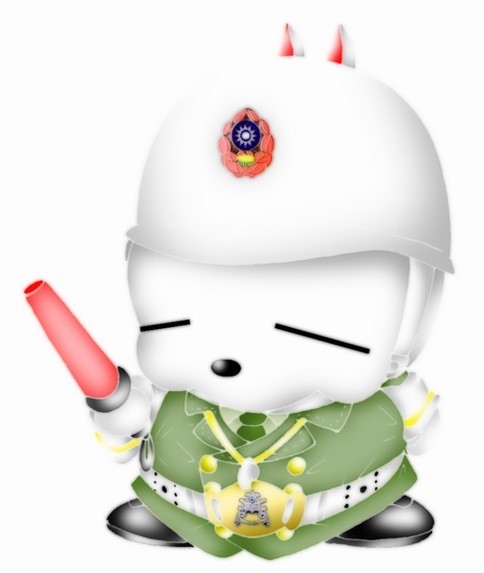
活動預告

海洋台灣2004 海洋生態旅遊系列行程
蘭嶼海洋生態探索 保育蘭嶼綠蠵龜的原鄉
- 活動時間：八月七~九日及十二~四 (三天兩夜)
- 報到地點：花蓮火車站 後站出口
- 指導單位：台東縣政府
- 主辦單位：國立台灣海洋大學海洋生物研究所
- 協辦單位：中華民國生態教育推廣協會、休閒漁業策略聯盟推動委員會、義美環境保護基金會、
廣達電腦教育基金會、時報旅遊網
一、行程特色：
- 花東沿線導覽台灣海洋及海岸生態之美，引領親子學員共同走入奧妙的海洋生態世界。
- 安排海洋生態專家於遊程中協助沿途導覽解說工作，行程安排內容精采豐富，包含體驗豪華遊艇海岸巡弋、海岸浮潛課程及與夜探綠蠵龜…等活動安排。
- 行程以『生態保育』觀念出發，以輕鬆旅遊方式讓遊客體驗海洋生態之奧妙及多樣性，藉由導覽員深入淺出的帶領下，讓大家擁有一趟知性且感性的生態之旅。
- 非常適合親子、三五好友、夫妻及喜愛觀察生態的好夥伴，共同參與喔。
二、行程規劃：
DAY 1：花東海岸
花蓮火車站(後站出口處)集合~10：00~10：20報到時間~乘著愉快心情，花蓮快樂出發囉~
11：00~11：20花東海岸風景線(車上聆聽活動簡報及大夥兒一起培養旅遊心情)~海岸峽谷參觀~車上供應風味餐點~13：00成功海洋水族館(海龜基本認識/接觸海洋生態)~14：00搭乘碧海藍天號出航(賞鯨豚/海洋巡弋/乘風破浪..)~沿途欣賞海天一色之壯麗海景….~17：30抵達生態之島-達住宿點休息~18：30風味晚餐~19：30及海龜生態~20：30夜探海龜………..。
DAY 2：蘭嶼生態
晨喚~早餐~蘭嶼漁鄉風情畫(賞遊島上風光)~風味午餐~浮潛體驗(行前教育及教學/浮潛裝備介紹/實際下水觀察海底生物及海洋生態導覽/海岸觀察)~賞遊蘭嶼黃昏落日美景~浪漫晚宴~戶外生態教學~二探海龜…….。
DAY 3：海洋體驗
晨喚~早餐~浮潛體驗或島嶼植物及昆蟲觀察~午餐(生態學習分享會)~島上自由活動(學員聯誼時間)~收拾行囊~14：35蘭嶼機場~15：00台東豐年機場~活動結束~互道珍重再見~各自返回溫暖的家~相約下次再見囉！
三、包含內容：
- 花蓮~台東遊覽車之車資
- 行程安排之午餐三次 + 晚餐兩次
- 蘭嶼島上機車
- 蘭嶼別館住宿兩夜
- 蘭嶼浮潛課程乙次
- 台東成功港~蘭嶼 (海洋巡弋體驗行程)
- 華信航空蘭嶼~台東機票1張
- 3天2夜200萬旅遊平安險+3萬醫療險

詳細行程及報名方式,請洽詢 何秘書 02-24690605 0937456652
會員團聚--93年會員大會
各位親愛的會員、志工們：
時光荏苒、歲月匆匆，轉眼間三年已經過去了，協會在各位會員、志工的支持協助與第一屆理、監事的帶領下，逐漸的成長茁壯。如今，又到了會員回娘家的時刻，秘書處為能讓會員能踴躍返回這個大家族，費盡心思、絞盡腦汁規劃了一連串的年會活動，包括在六月二十五（五）假基隆海洋大學舉辦的『第二屆海洋與漁業論壇—永續海洋產業：山、河、海與人文的對談』、『東北角地質、金瓜石、九份懷舊之旅』、『93年會員大會』、『星空燦爛下的溫泉SPA--金山溫泉健身館泡湯』、『93年漁村志工大會師暨「清淨家園、關懷環境」淨灘活動』、『關懷海洋之旅--北海夏日巡航體驗』等一系列的活動，提供會員與志工們多樣化的選擇，請大家踴躍參加，我們熱切期待與您在"港都"相會！。以下是各活動的介紹說明。
一、第二屆海洋與漁業論壇--永續海洋產業：山、河、海與人文的對談
- 活動時間：93年6月25日(五)9：00～16：00
- 活動地點：國立臺灣海洋大學行政大樓二樓演講廳
- 主辦單位：國立臺灣海洋大學漁業推廣委員會、臺灣漁業經濟發展協會
- 協辦單位：臺灣研究基金會、臺灣漁業永續發展協會、基隆海洋保育協會、中華民國溪流環境協會、臺灣國際漁業發展保育協會。
- 指導單位：行政院農業委員會漁業署
本協會結合海洋與漁業相關團體辦理「第二屆海洋與漁業論壇--永續海洋產業：山、河、海與人文的對談」，目標在結合海洋與漁業領域之學者專家力量，共同探討如何推動我國海洋產業的永續發展，如何加強海洋資源、水土資源之平衡開發與管理，並藉由凝聚產、官、學、研之共識，提出新世紀海洋與漁業政策宣言，供政府政策擬定、產業開發利用、及生態環境保護工作者之參考，使我國在發展海洋產業經濟與海洋資源的利用上，能夠建構一個較完整的永續發展基礎，共同為實踐海洋立國的願景努力。
二、東北角地質、金瓜石、九份懷舊之旅
- 活動時間：93年6月25日(五)9：30～16：00
- 活動地點：東北角
本活動主要是提供給不參加研討會的會員與志工們或攜眷參加研討會的眷屬們另外一個選擇，帶領參加的會員與志工們來一趟深度的東北角風情之旅。
行程特色
- 欣賞陰陽海奇景及南雅奇岩之美；體驗金瓜石、九份自然人文之美及其黃金歲月的歷史遺跡。
- 欣賞鼻頭角地質景觀之美，如海蝕平台、蕈狀岩、蜂窩岩、豆腐岩等海蝕地形，並了解鼻頭角燈塔歷史、結構、及地理位置的指標意義。
- 至福隆遊客服務中心，透過自然、生態、人文史蹟、遊憩活動等多項展示及解說，更認識東北角海岸的美景以及各項設施，並欣賞由海漂原木雕塑而成的木雕作品，體驗化腐朽為神奇的木雕創作。
- 午餐用餐地點：抵達東北角，除品嚐「東北角三寶--九孔、山藥、石花凍」知名物產外，另東北角的海產豐裕且多樣，享用新鮮美味的海鮮大餐。
三、93年會員大會
- 活動時間：民國93年6月25五日(五)16:00～18:30
- 活動地點：國立臺灣海洋大學行政大樓二樓演講廳
今年年會適逢理、監事改選，參加的人將目賭三年一次的新、舊理事長交接典禮，並將舉辦賓果遊戲，秘書處將準備多份獎品要送給幸運的人，此外，我們還準備的精緻的紀念品要送給會員，希望大家能踴躍參與。
四、星空燦爛下的溫泉SPA--金山溫泉健身館泡湯
- 活動時間：民國93年6月25五日(五)20:30～23:00
- 活動地點：金山青年活動中心金山溫泉泡湯館
金山溫泉館是東南亞最具規模的溫泉健身館，溫泉內含有多種物質，如硫化物、氯化物、碳酸、氫等，可以消除疲勞、美容養顏，對胃痛、關節風溼症及精神衰弱等有特殊功效。本館有溫泉池、氣泡按摩浴、超音波按摩池、遠紅外線休息區、高壓噴泉、芬蘭蒸氣室等多項設施，讓您享受一趟舒適的spa。
五、93年漁村志工大會師暨「清淨家園、關懷環境」淨灘活動
- 活動時間：民國93年6月26日(六)7：30～10：00
- 活動地點：金山水尾漁港
- 主辦單位：臺灣漁業經濟發展協會、中華民國娛樂漁船協會
- 協辦單位：金山區漁會、金山鄉公所
身為漁業的一份子，我們當然熱切期待為漁業、漁村盡一份心力，因此今天來到金山這個地方，不只是要享受北海岸迷人的風光，更期待我們的足跡能長留在金山，因此藉由「清淨家園、關懷環境」淨灘活動，將志工精神發揮極致，請大家一起熱烈支持這個有意義的活動吧。活動結束後還有豐富的烤肉活動慰勞大家的辛勞呢！
六、關懷海洋之旅--北海夏日巡航體驗
- 活動時間：民國93年6月26日(六)13：00～15：30
- 活動地點：野柳 VS 北海岸
- 主辦單位：臺灣漁業經濟發展協會、中華民國娛樂漁船協會
本活動特別安排參加的人搭乘娛樂漁船，觀賞北海沿岸的海洋風光，並由海上觀賞核二廠、翡翠灣、基隆嶼及和平島公園等，讓您體驗不同的北海風情畫。
93年年會活動行程表
日期 | 時 間 | 研 討 會 議 程 | 旅遊行程
6  月  25  日  ︵  星  期  五  ︶ | 09：00--16：00 | 第二屆海洋與漁業論壇  永續海洋產業：山、河、海與人文的對談  (議程另附) | 東北角地質、金瓜石、九份懷舊之旅  預定行程：  9：30魚樂天地旅遊服務中心集合報到南雅奇岩→鼻頭角公園→福隆遊客服務中心→海鮮午餐→金瓜石、九份地區→15：30返回海洋大學參加會員大會。
6  月  25  日  ︵  星  期  五  ︶ | 16：00～ | 會員大會開始
6  月  25  日  ︵  星  期  五  ︶ | 16：00～16：05 | 理事長致詞
6  月  25  日  ︵  星  期  五  ︶ | 16：05～16：10 | 上級長官致詞
6  月  25  日  ︵  星  期  五  ︶ | 16：10～16：15 | 貴賓致詞
6  月  25  日  ︵  星  期  五  ︶ | 16：15～16：35 | 頒獎（1.頒發感謝狀、2.頒發「傑出碩士論文獎」、3.頒發優良志工）。
6  月  25  日  ︵  星  期  五  ︶ | 16：35～16：45 | 報告事項：理事會、監事會工作報告
6  月  25  日  ︵  星  期  五  ︶ | 16：45～17：10 | 理、監事選舉規則說明、投票選舉理、監事
6  月  25  日  ︵  星  期  五  ︶ | 17：10～17：20 | 討論提案：通過上年度工作報告、收支決算表、現金出納表、基金收支表、及損益平衡表，通過下年度工作計畫、收支預算表及工作人員待遇表、通過其他提案、臨時動議。 |  | 17：10～17：30 | 工作人員開票、計票
6  月  25  日  ︵  星  期  五  ︶ | 17：10～17：20 |  |  | 17：30～17：35 | 宣布當選之理、監事
6  月  25  日  ︵  星  期  五  ︶ | 17：10～17：20 |  |  | 17：35～18：20 | 召開第二屆第一次理、監事會議，同時選舉常務理事、常務監事及理事長(第三會議室)
6  月  25  日  ︵  星  期  五  ︶ | 17：20～18：20 | 賓果摸彩 |  | 17：35～18：20 | 召開第二屆第一次理、監事會議，同時選舉常務理事、常務監事及理事長(第三會議室)
6  月  25  日  ︵  星  期  五  ︶ | 18：20～18：30 | 宣布新任理事長，新、舊理事長交接
6  月  25  日  ︵  星  期  五  ︶ | 18：30～19：30 | 晚餐
6  月  25  日  ︵  星  期  五  ︶ | 19：30--20：30 | 搭車前往金山青年活動中心
6  月  25  日  ︵  星  期  五  ︶ | 20：30--20：40 | 分配住宿房間
6  月  25  日  ︵  星  期  五  ︶ | 20：40-- | 自由活動(享用金山第一湯『海底溫泉』SPA，溫泉館開放到23：00)
6  月  26  日  ︵  星  期  六  ︶ | 6：00 | 晨喚
6  月  26  日  ︵  星  期  六  ︶ | 6：30～7：20 | 早餐
6  月  26  日  ︵  星  期  六  ︶ | 7：20～7：30 | 搭車前往金山水尾漁港
6  月  26  日  ︵  星  期  六  ︶ | 93年漁村志工大會師暨「清淨家園、關懷環境」淨灘活動
6  月  26  日  ︵  星  期  六  ︶ | 7：30～7：40 | 主席致詞、介紹貴賓
6  月  26  日  ︵  星  期  六  ︶ | 7：40～7：50 | 分配打掃用具、各組淨灘區域
6  月  26  日  ︵  星  期  六  ︶ | 7：50～9：00 | 淨灘活動
6  月  26  日  ︵  星  期  六  ︶ | 9：00～9：40 | 淨灘、淨村成果驗收、環保趣味問答
6  月  26  日  ︵  星  期  六  ︶ | 9：40～9：50 | 頒獎(淨灘前三名)
6  月  26  日  ︵  星  期  六  ︶ | 9：50～10：00 | 頒發感謝狀給協辦單位
6  月  26  日  ︵  星  期  六  ︶ | 10：00～11：00 | 淨灘活動結束，自由活動
6  月  26  日  ︵  星  期  六  ︶ | 11：00～13：00 | 前往金山青年活動中心烤肉區，烤一頓豐盛的午餐。
6  月  26  日  ︵  星  期  六  ︶ | 13：00～15：30 | 關懷海洋之旅--北海夏日巡航體驗  (搭乘娛樂漁船，由野柳上船核二廠金山燭台雙峙翡翠灣基隆外港和平島公園基隆嶼野柳)
6  月  26  日  ︵  星  期  六  ︶ | 15：30～ | 滿載而歸

一、93年年會活動報名表 (本會會員及志工只需填寫有※之欄位即可)
※姓 名 |  |  | 性別 | □男 □女 |  |  |  |  | ※本會會員或志工 |  |  |  |  |  |  |  |  |  | □會員 □志工 □都不是
出生年月日 | 年 月 日 |  |  | 身份證字號
聯絡電話 | 公( ) 宅( ) |  |  |  |  |  |  |  |  |  |  |  |  |  | 傳真電話 |  |  |  |  |  |  | ( )
聯絡地址 |  |  |  |  |  |  |  |  |  |  |  |  |  |  | ※行動電話
單位名稱 |  |  |  |  |  |  |  |  |  |  |  |  |  |  | 職稱
E-mail |  |  |  |  |  |  |  |  |  |  |  |  |  |  | ※餐 食 |  |  |  |  |  |  | □一般 □素食
※眷屬 | 姓 名 | 出生年月日 |  |  | 身份證字號 |  |  |  |  |  |  |  |  |  |  |  |  |  |  |  |  | 餐 食
※眷屬 |  |  |  |  |  |  |  |  |  |  |  |  |  |  |  |  |  |  |  |  |  | □一般 □素食
※眷屬 |  |  |  |  |  |  |  |  |  |  |  |  |  |  |  |  |  |  |  |  |  | □一般 □素食
※眷屬 |  |  |  |  |  |  |  |  |  |  |  |  |  |  |  |  |  |  |  |  |  | □一般 □素食
※眷屬 |  |  |  |  |  |  |  |  |  |  |  |  |  |  |  |  |  |  |  |  |  | □一般 □素食
二、參加之活動及費用(請務必勾選想要參加的活動)※
參加活動及費用(每人)
□A.參加6月25日會員大會(一天，不住宿) 6月25日：□需用晚餐 □不需用晚餐
□B.參加6月25日東北角地質、金瓜石、九份懷舊之旅及會員大會（一天，不住宿）
1.費用：800元/人(本費用含保險、車資、門票、午餐、晚餐及紀念品)
2.6月25日：□需用晚餐 □不需用晚餐
□C.參加6月25日第二屆海洋與漁業論壇及會員大會與6月26日之所有活動(二天，不需住宿)
1.費用：800元/人(本費用含保險、船票、泡湯券、紀念品及2天的餐費)
2.6月25日 □需用晚餐 □不需用晚餐
□D.參加6月25日會員大會與6月26日之所有活動(二天，需住宿)
1.費用：1,000元/人(本費用含住宿、保險、車資、船票、泡湯券、紀念品及2天的餐費)
2.□需住單人房者，另加1,500元。
□E.參加6月25日會員大會與6月26日之所有活動(二天，需住宿)
1.費用：1,000元/人(本費用住宿、含保險、車資、船票、泡湯券、紀念品及2天的餐費)
2.□需住單人房者，另加1,500元。
□F.參加6月25日東北角地質、金瓜石、九份懷舊之旅、會員大會與6月26日之所有活動(二天，需住宿)
1.費用：1,500元/人(本費用含住宿、保險、車資、門票、船票、泡湯券、紀念品及2天的餐費)
2.□需住單人房者，另加1,500元。
注 意 事 項
1. 本研討會符合公務人員學習護照，須要貼條登錄者請勾選□。
2. 須本協會出具公文請公假者，請勾選□。
3. 參加6月26日行程的會員與志工請攜帶身份證件，以備搭船出海時查驗。
4. 6月25日住宿金山青年活動中心的會員與志工們，請記得攜帶泳衣與泳帽，以便泡湯。
5. 6歲(含)以下兒童免費，6歲以上12歲(含)以下兒童不佔床位者半價。

三、交通安排
本會將預備交通車，於6月25日出發，其路線如下(請勾選要搭車之地點，秘書處將會與您聯絡上車的時間與集合地點)：
上車地點：□高雄 □台南 □嘉義 □台中 □新竹 □桃園 □台北 □基隆火車站
- 若有任何問題，請來電02-24692118轉11或13，找張瓊文或陳錦榆詢問，謝謝。

水餃的新選擇，健康～新鮮～營養～
全新上市，方便營養又好吃，輕輕鬆鬆幾分鐘，美味先上桌，送禮自用兩相宜。
水餃類 | 產品名稱 | 產品簡介 | 內容物
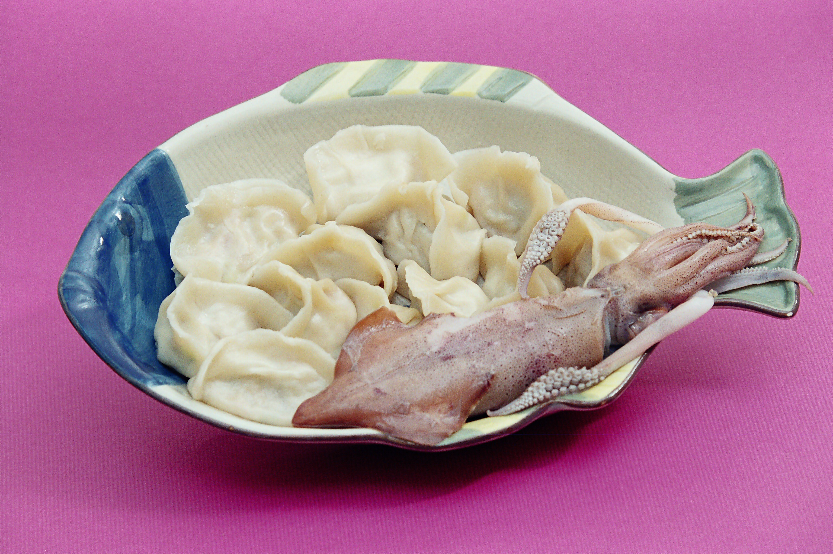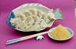  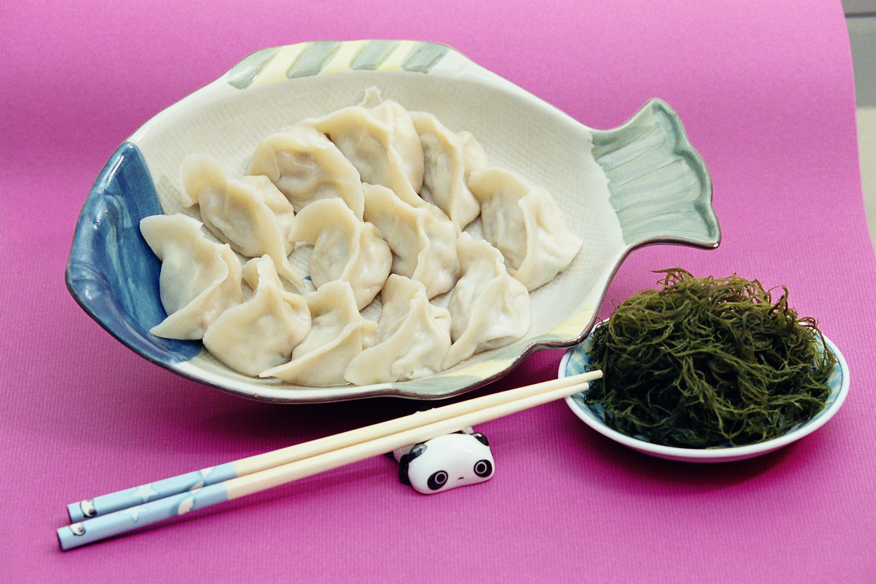  重量：700公克  (每包30顆) | 飛魚卵鮮餃 | ※飛魚季特賣產品※  採用上等豬肉和新鮮黃金飛魚卵純手工製作，不添加防腐劑。 | 搶鮮價：150元/盒
 | 高麗菜小卷鮮餃 | 採用上等豬肉、高麗菜和現撈小卷手工製作，不添加防腐劑。 | 搶鮮價：150元/盒
 | 高級海菜  鮮餃 | 採用上等豬肉和精挑細選海菜純手工製作，不添加防腐劑。 | 搶鮮價：150元/盒
 | 綜合海味  鮮餃 | 飛魚卵＋高麗菜小卷＋龍鬚菜水餃。  純手工製作，不添加防腐劑。 | 搶鮮價：150元/盒
黃金鮮蝦排 | 黃金鮮蝦排 | 採用整只新鮮白蝦純手工製作，不添加任何防腐劑、色素、香料，讓你吃得到整條鮮蝦。 | 搶鮮價：180元/盒
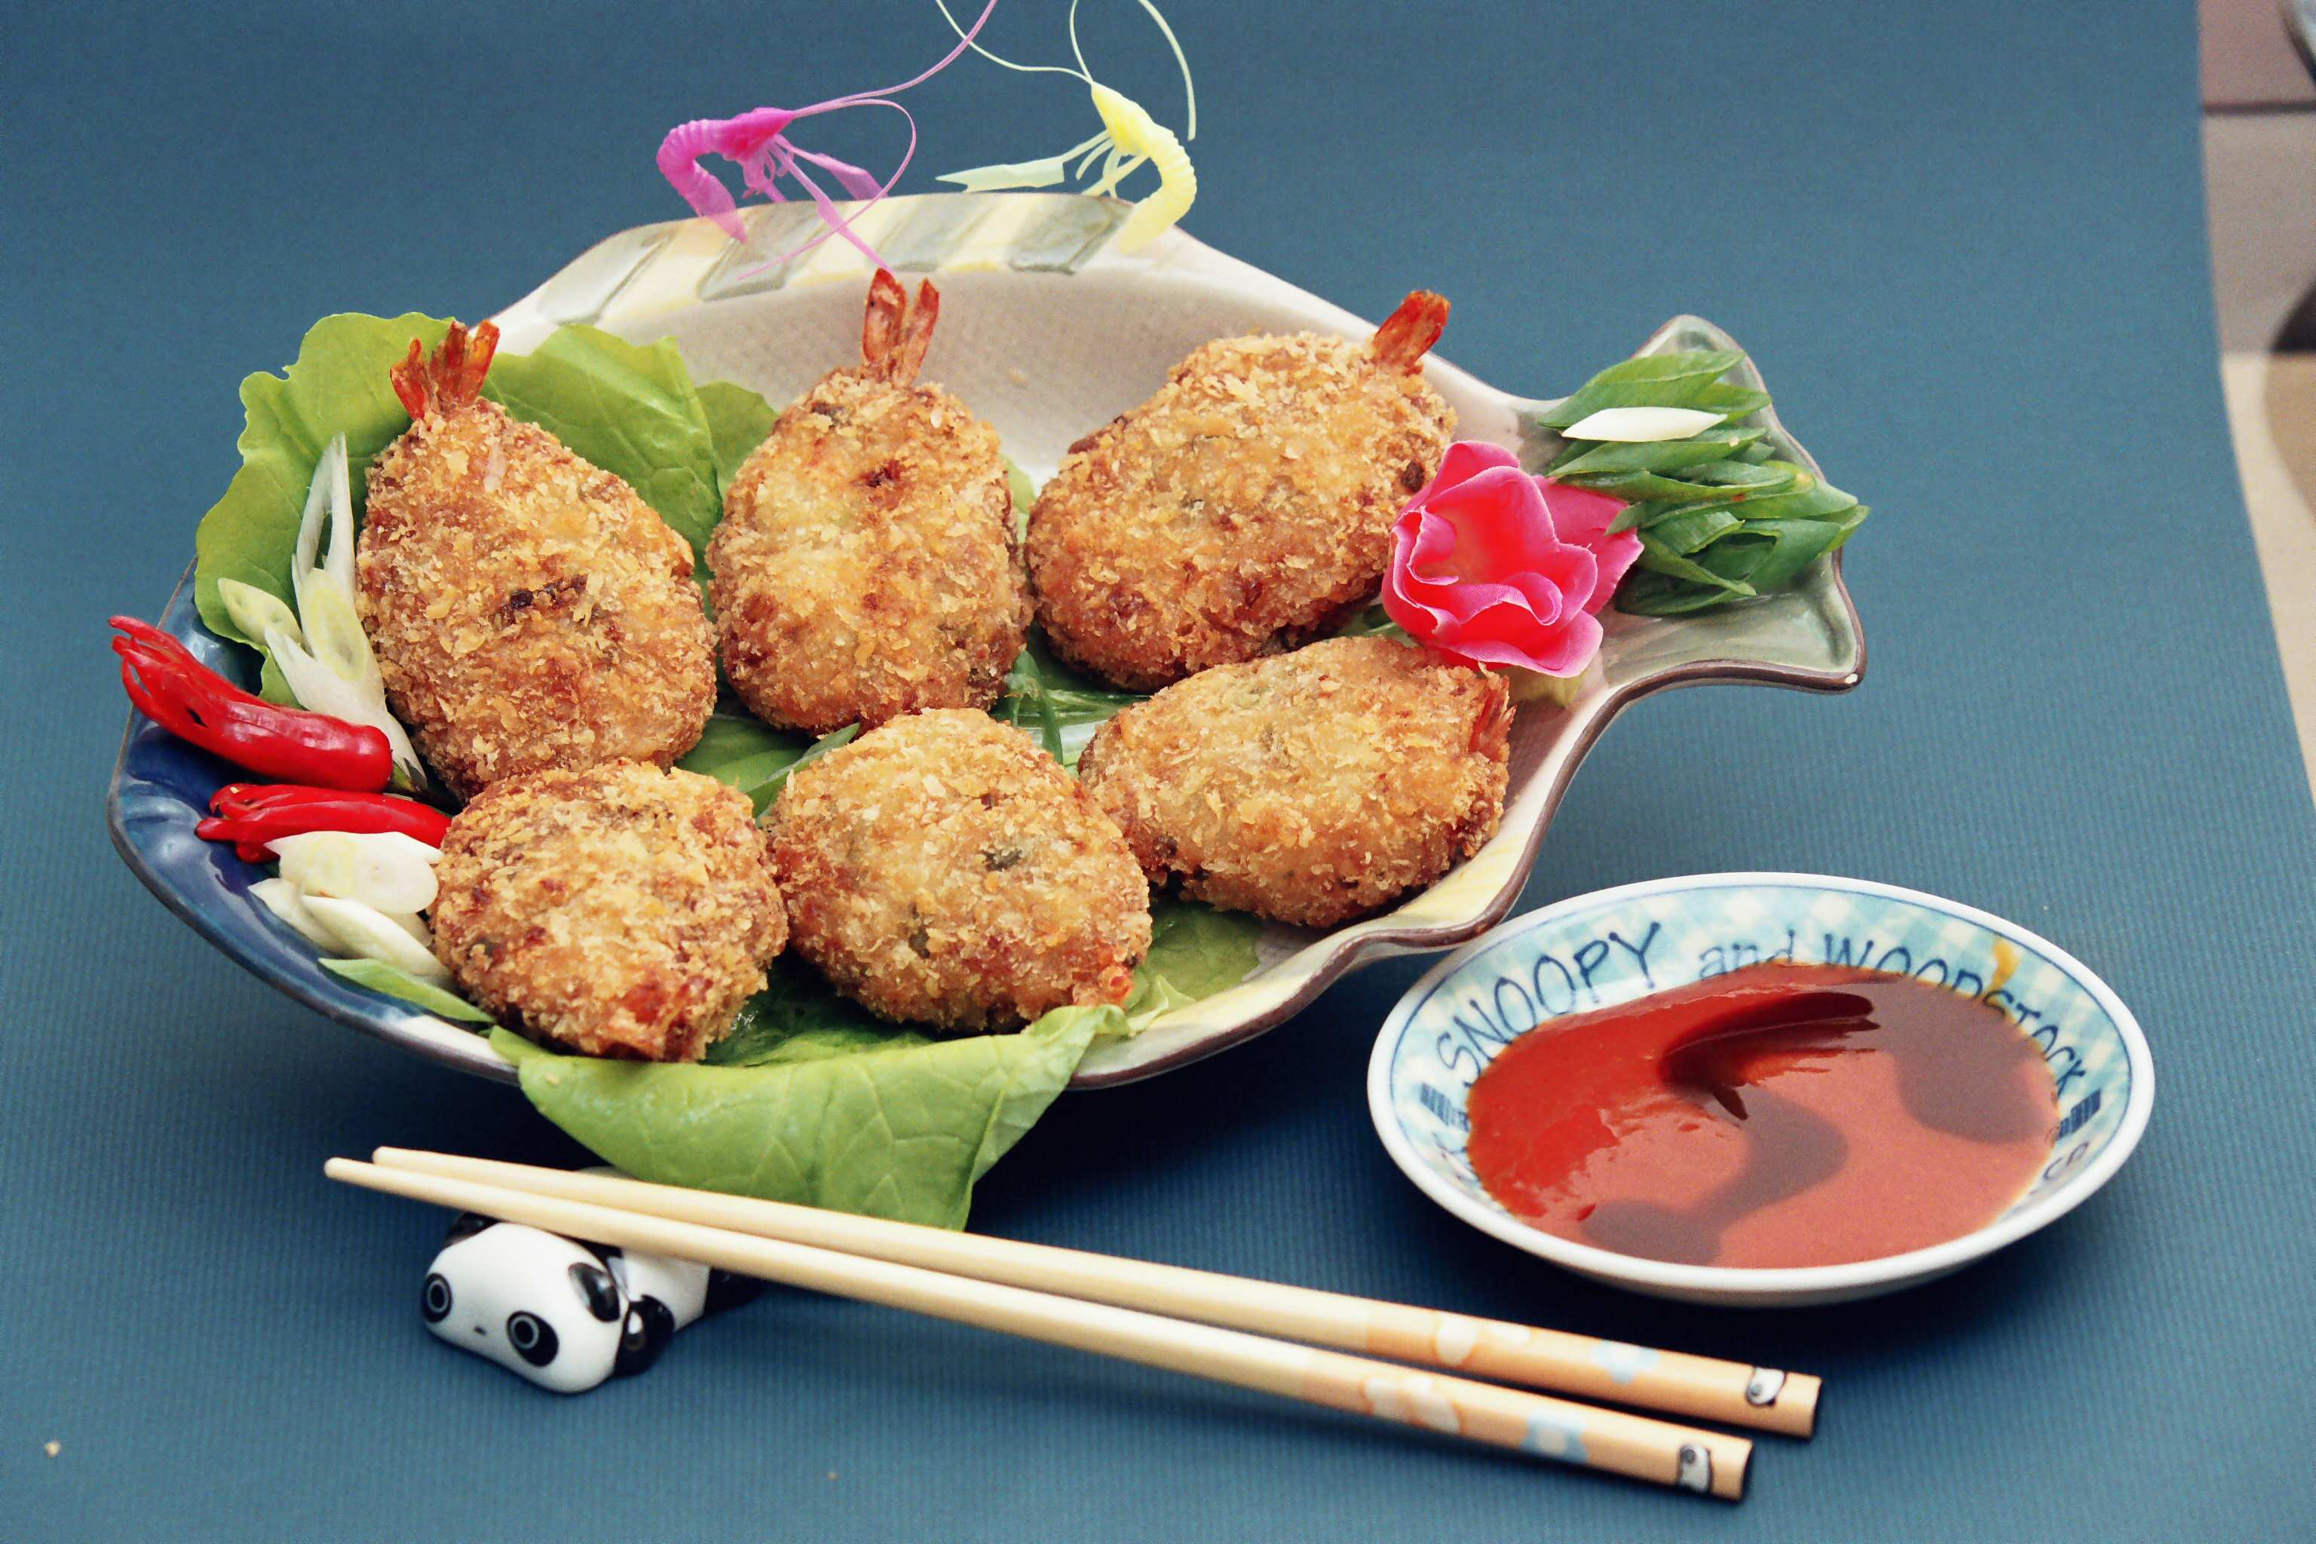  重量：400公克 | 黃金鮮蝦排 | 採用整只新鮮白蝦純手工製作，不添加任何防腐劑、色素、香料，讓你吃得到整條鮮蝦。 | 搶鮮價：180元/盒
海 味 鮮 餃 訂 購 單
姓名 |  |  |  | 聯絡電話 | (___)______________  手機：____________ | 預定送達日期 | ____月____日
 |  |  |  |  |  | 收件時間 | □09-12 □12-17  □17-20
寄送地址
訂購數量  臺灣漁業經濟發展協會會員85折優惠 |  |  | □飛 魚 卵 鮮 餃 ____包 × 150元 =______元  □高麗菜小卷鮮餃 ____包 × 150元 =______元  □高 級 海菜鮮餃 ____包 × 150元 =______元  □綜 合 海味鮮餃 ____包 × 150元 =______元  □黃 金 鮮 蝦 排 ____包 × 180元 =______元  小計________元 × 0.85折=________元  宅配費用：□140元 □打完折後訂購滿1,000元以上免宅配費  總計______元
1.有意訂購者請詳填本訂購單後傳真至：02-24692251。若有任何疑問，請來電02-24699369。
2.本產品採低溫宅急便配送方式送貨，請詳填聯絡電話及地址，以便確認。
海業國際科技開發股份有限公司
臺灣漁業經濟發展協會個人會員入會申請書

姓  名 |  |  |  | 性  別 | □男  □女 |  |  | 出生  年月日 |  |  |  |  | 出生地
身份證字號 |  |  |  |  |  |  |  |  |  |  | 會員  類別 |  | □一般會員  □永久會員
最高學歷 |  |  |  |  |  |  |  |  |  | 經 歷
學 校
科系(所)
現 職
單位 |  |  |  |  |  |  |  |  |  | 專 長
職稱
戶籍
地址
通訊
地址
聯絡  電話 |  | (O)  (H) |  |  |  | 傳  真 | (O)  (H) |  |  |  |  | 行動  電話
E-mail
審查結果 |  |  |  |  |  |  |  |  | 會員編號
申請人： (簽名)
推薦人： (簽名)
中華民國 年 月 日
⬇劃撥帳號：19607136，戶名：臺灣漁業經濟發展協會
⬇個人會員入會費500元(限新入會會員)。
⬇個人會員常年會費每年1,000元。
⬇個人會員永久會費：10,000元。

臺灣漁業經濟發展協會團體會員入會申請書

團體  名稱 |  |  |  | 會員  類別 |  | □一般團體會員  □永久團體會員
地址
電話 |  |  |  | 傳真
負責人 |  |  |  | 聯絡人
職稱 |  |  |  | 職稱
姓名 |  |  |  | 姓名
會員代表(三位)
職稱
姓名
性別
出生
年月日
身份證字號
出生地
學歷
經歷
成立日期 |  |  |  |  | 會員人數
證照字號 |  |  |  |  | 發證機關
業務項目
審查結果 |  |  |  |  | 會員編號
申請團體：
申請人： (簽名)
推薦人： (簽名)
中華民國 年 月 日
⬇劃撥帳號：19607136，戶名：臺灣漁業經濟發展協會
⬇團體會員入會費2,000元(限新入會會員)。
⬇團體會員常年會費每年3,000元。
⬇團體會員永久會費：30,000元

臺灣漁業經濟發展協會 緘
地址：202基隆市環港街5號
基隆區漁會3樓303室
電話：(02)24692118轉11
傳真：(02)24692251
e-mail：wen0222@pchome.com.tw
網址：www.tfeda.org.tw

限

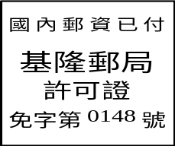
限時印刷品

